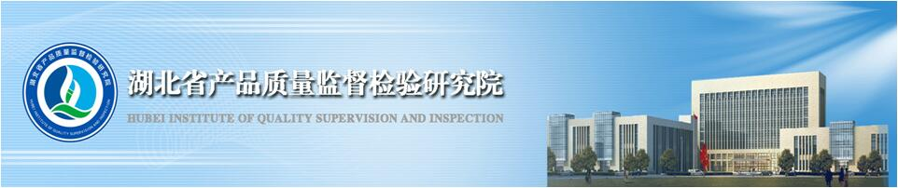
人造板产品生产企业调查问卷

单位名称：

为帮助我们科学、合理、有效地开展人造板产品质量提升行动，特邀请您参加本次问卷调查，并作出您最真实的回答，提出您最宝贵的建议或意见。
感谢您能抽出宝贵的时间填写下面的问卷，您的建议或意见是我们开展工作的重要依据。您的建议或意见将会被严格保密，请您根据实际情况进行回答，答案没有正确与错误之分。非常感谢您的配合！

1.贵公司是否属于人造板产品生产企业？
□是 □否
2.您认为贵公司在规模上属于：
□大型企业(1000人≤从业人员，40000万元≤营业收入)
□中型企业(300人≤从业人员＜1000人,2000万元≤营业收入≤40000万元)
□小型企业(20人≤从业人员＜300人，300万元≤营业收入＜2000万元)
3.贵公司生产的人造板主要包括以下哪些产品？（可多选）
□普通胶合板□刨花板 □中密度纤维板
□细木工板 □实木地板 □实木复合地板
□浸渍纸层压木质地板 □浸渍胶膜纸饰面人造板
□其他（请注明）：
4.贵公司每年在研发、技术改造上投入资金上大概处于什么水平？
□投入研发、技术改造上资金≤50万元
□50万元≤投入研发、技术改造上资金≤100万元
□100万≤投入研发、技术改造上资金元
□其他（请注明）：
5.贵公司是否拥有自主品牌？
□是，仅有一种自主品牌自主品牌名称：
□是，有多种自主品牌自主品牌名称：
□否
6.企业已获得相关品牌荣誉：
□中国驰名商标:（商标名称）
□湖北名牌产品:（商标名称）
□湖北省著名商标:（商标名称）
□其他: □无
7.企业已获得的认证证书有哪些（可多选）?
□ISO9001 □ISO14001 □OHSAS180001
□HACCP□ISO22000 □ISO/TS16949 □其它
8.贵公司生产用原材料供给来源主要是？
□全部原料进口□部分原料进口 □国内供给100%
9.产品主要执行标准：
□国家标准□行业标准□地方标准
□企业标准□国际标准 □国外先进标准
10.生产过程中，贵公司主要通过哪些途径进行质量控制？（可多选）
□原材料采购□生产过程控制 □过程检验、出厂检验
□其他（请注明）：
11.贵公司最关心人造板产品的以下哪些方面（可多选）？
□市场 □成本 □设计□质量 □安全
□环保□其他（请注明）：
12.您认为目前人造板行业最主要的质量问题是（可多选）
□产品质量波动大 □安全可靠性差□使用寿命短
□环保指标不达标（甲醛含量超标等）
□其他（请注明）：
13.您认为出现上述主要质量问题的可能原因（可多选）
□人员技术能力不够□原材料出口不一
□生产工艺过于老化 □质控体系不完善
□其他（请注明）：
14.您希望在哪些方面给予技术支撑（多选）？
□质量体系运行方面□人员培训学习（标准、质控检测能力） □新产品开发 □生产工艺改进
□其他（请注明）：
15.企业在实际生产过程中遇到的主要问题与困惑？

16.您期待质监部门为企业提供的服务有哪些？

17.您对湖北省人造板产品质量提升有哪些建议和意见？

